PROGRAM POLSKIEGO TOWARZYSTWA DIETETYKI:
„MĄDRE ŻYWIENIE ZDROWE POKOLENIE”- wyniki
W ramach programu zostały w naszej szkole przeprowadzone w dwóch etapach badania antropometryczne. W badaniach wzięło udział 130 uczniów z klas I-III. Po dokonanych badaniach dietetycy ocenili prawidłowość masy ciała badanych uczniów i sporządzili listę uczniów wymagających konsultacji dietetycznych. Z badań wynika, że 44 uczniów (34%) uczniów ma nieprawidłową masę ciała: 15 osób – niedobór masy ciała, 15 osób nadwaga i 14 osób otyłość. Do konsultacji dietetycznych przystąpiły tylko 24 osoby. Porady dietetyczne przeprowadzone zostały w dniach : 28.03.2014r. oraz 23.04.2014r przez dietetyków:

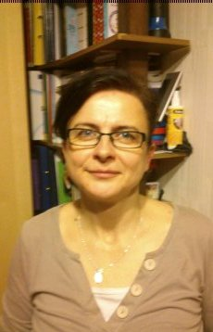
mgr inż. Bożena Moćko

Absolwentka wydziału Technologii Żywności na Uniwersytecie Przyrodniczym w Poznaniu, promotor dietetyki wraz z Polskim Towarzystwem Dietetycznym, członek zarządu Stowarzyszenia „Nasz Gdańsk”, popularyzator nauk ścisłych wśród młodzieży szkolnej na Oruni. Na co dzień intendent, dietetyk szkolny w gdańskiej szkole podstawowej.


mgr Małgorzata Jabłońska

Absolwentka Dietetyki na Gdańskim Uniwersytecie Medycznym, Biologii na Uniwersytecie Mikołaja Kopernika w Toruniu oraz Studiów Podyplomowych "Dietetyka i Żywienia Człowieka" na UWM w Olsztynie. Uczestniczka licznych konferencjach i szkoleń z zakresu żywienia i psychologii. Właściciel Poradni Dietetycznej La Mariposa, dietetyk medyczny, specjalista w zakresie dietoterapii oraz immunodiagnostyki nietolerancji pokarmowej, członek Polskiego Stowarzyszenia Dietetyki, Polskiego Towarzystwa Badań nad Otyłością oraz Polskiego Stowarzyszenia Osób z Celiakią i na Diecie Bezglutenowej.

Panie dietetyk oceniły dotychczasowy jadłospis ucznia oraz udzieliły fachowych wskazówek i porad dietetycznych.
Koordynator projektu w szkole: mgr inż. Hanna Świrzyńska

